La mortalitat a les carreteres.

La següent taula ens informa sobre els índexs de mortalitat a les carreteres d’Europa, per països (defuncions per milió d’habitants):

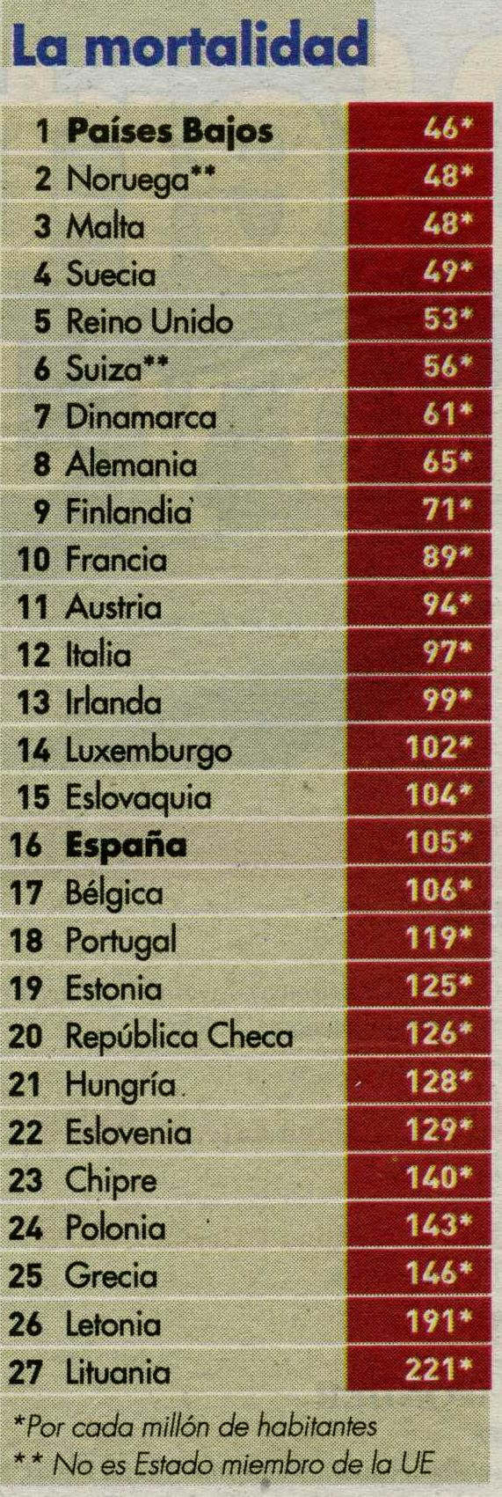

Font: La Vanguardia, 2/5/07

UNION  EUROPEA | Población  (Est. 2004)
Alemania | 82,633,200
Austria | 8,022,300
Belgica | 10,367,900
Chipre | 950,400
Dinamarca | 5,405,600
Eslovaquia | 5,381,200
Eslovenia | 1,954,500
España | 41,895,600
Estonia | 1,238,300
Finlandia | 5,224,800
Francia | 59,494,800
Grecia | 11,208,400
Holanda | 16,364,500
Hungria | 10,117,900
Irlanda | 4,019,100
Italia | 56,153,700
Latvia (Letonia) | 2,262,000
Lituania | 3,494,700
Luxemburgo | 457,700
Malta | 383,600
Polonia | 38,158,100
Portugal | 10,389,800
Reino Unido | 59,157,400
Republica Checa | 10,287,100
Suecia | 8,995,900

EUROPA (sin la  Union Europea) | Poblacion  (Est. 2004)
Albania | 3,074,600
Andorra | 73,100
Belarusia | 10,015,200
Bosnia-Herzegovina | 4,359,800
Bulgaria | 7,888,600
Croacia | 4,376,800
Gibraltar | 29,400
Guernsey y Ald. | 63,300
Islandia | 298,400
Islas Faroe | 47,600
Islas Svalbard y JM. | 2,100
Jersey | 88,400
Liechtenstein | 34,600
Macedonia | 2,133,100
Man, Isla de | 78,300
Moldova | 4,211,800
Monaco | 33,300
Noruega | 4,577,800
Rumania | 21,480,200
Rusia | 146,743,800
San Marino | 28,900
Santa Sede | 880
Serbia y Monteneg. | 10,519,400
Suiza | 7,433,000
Ukrania | 47,245,500
Europa(sin la UE) | 274,838,880

Completa la següent taula:

Pais | Índex mortalitat | Població (milions) | Nombre de defuncions (aprox.)

